Bước 1 — Xác định Entity, Attribute, Khóa chính
Entity | Attribute cần lưu | Khóa chính (PK) đề xuất
HOC_VIEN | MaHV, HoTen, NgaySinh | MaHV
KHOA_HOC | MaKH, TenKH, SoTietHoc | MaKH
DANG_KY (trung gian) | MaHV_FK, MaKH_FK, DiemSo | PK ghép: (MaHV_FK, MaKH_FK)

Bước 2 — Quan hệ N–N qua thực thể trung gian
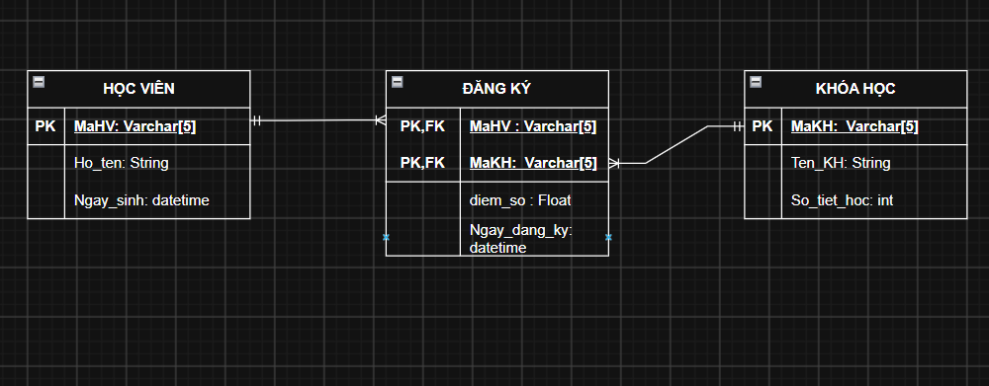
Bước 3 — Chuẩn hóa dữ liệu
Tách dữ liệu thành 2 bảng riêng:
- KHOA_HOC (MaKH, TenKH, SoTietHoc)
- DANG_KY (MaHV_FK, MaKH_FK, DiemSo)
Như vậy, TenKH chỉ nằm trong bảng KHOA_HOC, không lặp lại trong DANG_KY.

